INDICAÇÃO Nº / 2025

Indica estudos para que a carreta Hospital de Amor atenda de forma descentralizada, ou seja, um dia em cada região de nosso município.

EXCELENTÍSSIMO SENHOR PRESIDENTE DA CÂMARA MUNICIPAL DE SUMARÉ,

Nos termos do art. 214 do Regimento Interno da Câmara Municipal de Sumaré, solicito a Vossa Excelência o envio desta Indicação ao Excelentíssimo Senhor Prefeito Municipal de Sumaré para que sejam feitos estudos para que a carreta Hospital de Amor atenda de forma descentralizada, ou seja, um dia em cada região de nosso município.
Essa reivindicação se faz necessária, considerando que a carreta do Hospital de Amor, especializada em exames de mamografia e Papanicolau, atenderá em Sumaré nos dias 7, 10, 11, 13 e 14 de março. Considerando a importância da mamografia como aliada no diagnóstico precoce do câncer de mama, que é uma das principais causas de morte em mulheres. Considerando que muitas são as mulheres que têm na rede pública sua única referência para atendimento a sua saúde. Sabendo-se que muitas mulheres deixam de realizar esse importante exame, quando de mutirões ou quando da presença de carretas na região central, devido a falta de condições para irem e virem.
Diante da constante presteza de Vossa Excelência em trabalhos que beneficiam o povo sumareense, remeto este documento na certeza de contar com Vosso pronto atendimento. Aproveito a oportunidade para reiterar meus votos de elevada estima e consideração.
Sala das sessões, 11 de março de 2025.
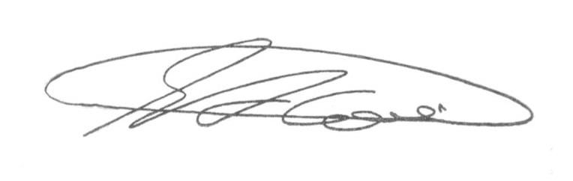

SEBASTIÃO ALVES CORREA (Tião Correa)
Vereador

